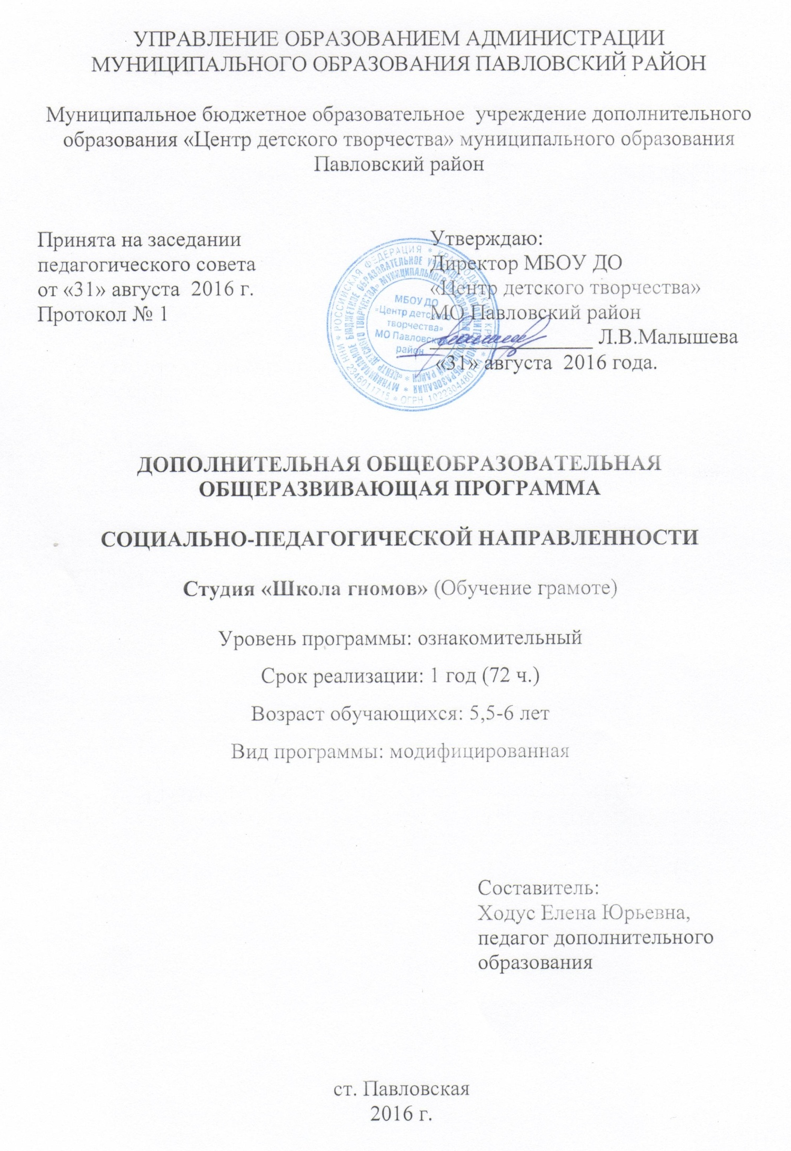
- Комплекс основных характеристик программы

1.1. Пояснительная записка

Направленность дополнительной общеобразовательной общеразвивающей программы – социально-педагогическая, вид деятельность – раннее развитие детей дошкольного возраста.
Актуальность и педагогическая целесообразность программы
Одним из важнейших показателем раннего развития детей дошкольного возраста является уровень их речевого развития, умение составлять и читать небольшие тексты. Вначале ребенок осваивает звуковую культуру речи, на основе которой позже развивается лексическая, грамматическая, а затем и связная речь. Овладение звуковым строем родного языка происходит в двух направлениях. Ребенок осваивает артикуляцию и одновременно с этим систему дифференциальных признаков, необходимых для их различения.
В понятие «звуковая культура речи» входят не только правильное звукопроизношение, но и культура речи (отчетливое произнесение звуков, слов, фраз, хороший темп речи, ее громкость), а также речевой слух. Полноценное развитие этих сторон речи – необходимое условие подготовки детей к овладению первоначальными навыками чтения и письма в целом.
Отличительные особенности программы
В дошкольном возрасте ведущей деятельностью, создающей наиболее благоприятные условия для психического и личностного развития ребенка, является игра. Именно поэтому программа осуществляется на основе развивающих игр. Однако игровые приемы служат лишь основой для построения занятий с детьми. В результате, любой познавательный материал в программе преподносится доступно. Игровые методики создают для дошкольников обстановку непринужденности, когда желание научиться чему бы то ни было возникает естественно, как бы само собой. Программа построена так, чтобы это желание постепенно переросло в устойчивый познавательный интерес.
Программу отличает то, что она строится с учетом всех когнитивных процессов детей дошкольного возраста и на основе дифференцированного, личностно-ориентированного подхода.
Адресат программы
Программа рассчитана на обучающихся 5,5-6 лет. Именно с этого возраста ребенка необходимо готовить к будущему школьному обучению. Интеллектуальное развитие детей в данном возрасте определяется комплексом познавательных процессов: внимания, восприятия, мышления, памяти, воображения. Происходит постепенный переход к такому обучению, когда ребенок может и хочет делать то, что предлагает ему взрослый. Состав группы - одновозрастной, количество обучающихся 10-12 человек.
Уровень программы, объем и сроки.
Уровень программы – ознакомительный. Программа рассчитана на 1 год обучения (72 часа).
Форма обучения – очная.
Режим занятий – 2 часа в неделю по 30 минут.
Состав группы - постоянный.
Занятия проводятся групповые. Виды занятий – практические с широким применением игровых приемов обучения.

1.2. Цель и задачи программы
Цель: - формирование общей ориентировки в звуковой системе языка и обучению связной речи.
Задачи
образовательные:
- дать базовые знания об окружающем мире;
- обучить начальным элементам чтения;
- обучить связной речи;
- научить начальным понятиям о языке и литературе.
метапредметные:
- развивать фонематический слух;
- развивать звуковую культуру речи;
- развивать графические навыки;
- способствовать развитию уверенности в себе и развитию самостоятельности;
- развивать познавательные процессы: память, мышление, восприятие, воображение, внимание;
- развивать моторику и координацию движений.
личностные:
  - воспитывать устойчивое внимание, наблюдательность, культуру речевого общения;
  - формировать интерес к учебной деятельности.

1.3.Содержание программы
Учебный план
№  п/п | темы занятий | кол-во часов | Формы контроля
 | Введение в программу | 1
 | Знакомство со словом и предложением | 5
 | Ознакомление со звуковой стороной слова | 9 | Дидактическая игра «Найди букву»
 | Обучение чтению | 24 | Чтение и составление слогов.
 | Мир вокруг нас | 13
 | Развитие связной речи | 13
 | Воспитательная работа | 6
 | Итоговое занятие | 1
 | всего | 72

Содержание учебного плана

Тема 1. Введение в программу (1 час)
«Путешествие с гномом «Слышь» (знакомство с обучающимися, ТБ при работе в кабинете)
Тема 2. Знакомство со словом и предложением(5 часов)
Ознакомление со словом. Знакомство с предложением. Графическая модель предложения. Слова, обозначающие признаки, действия предмета. Составление предложений из 3-х, 4-х слов. Знакомство со словами – названиями живых и неживых предметов.
Тема 3. Ознакомление со звуковой стороной слова (9 часов)
Понятия о речевых органа, гласных и согласных звуках. Выделение первого, последнего звуков в словах. Выделение положения звуков в слове. Построение звуковых моделей слов из 3 -6 звуков.
Дидактические игры: «Сколько чего?», «Найди букву», «Скороговорки разной длины», «Вспомни, не глядя», «Что изменилось», «Живое - не живое», «Запомни пары слов». «Какие предметы спрятались», «Я - фотоаппарат»
Тема 4. Обучение чтению (24 часов)
Знакомство с гласными буквами. Знакомство с согласными буквами. Знакомство с йотированными гласными буквами. Алфавит. Чтение и составление слогов. Деление слов на слоги. Чтение слогов, текстов на разучиваемую букву. Чтение рассказов.
Дидактические игры: «Магазин игрушек», «День рождения».
Тема 5. Мир вокруг нас (13 часов)
Времена года: осень, зима, весна, лето. Домашние и дикие животные. Растения. Транспорт. Профессии. Школа. Человек, части тела. Праздник защитников отечества. Мамин праздник. Новый год, Рождество. Народные промыслы. Родной край люби и знай. Праздник чая.
Настольно-печатные игры: «Зоологическое лото», «Домино».
Тема 6. Развитие связной речи (13 часов)
Заучивание стихотворений: «Самый теплый снег», «Добрый дедушка Мороз», «Петушок». Считалки. Пословицы, поговорки. Загадки. Русские народные сказки. Народное творчество.
Составление рассказа по серии картинок. Составление рассказа по теме «Моя семья», «Новый год».
Дидактические игры: «Узнай предмет», «Что на что похоже», «Подбери слово», «Догадайся», «Придумай рифму», «Чудесный мешочек», «Поможем кукле», «Назови, что знаешь», «Назови одним словом».
Тема 7. Воспитательная работа(6)
- Час общения: «Шагаем осторожно».
- Викторина «День здоровья».
- Викторина «Я и природа».
- Игровая программа «Новый год у ворот».
- Час общения «Чтобы не было беды».
- Виртуальная экскурсия Мирное небо над головой.
Тема 8. Итоговое занятие (1 час)
Игра-путешествие «Гномы идут в школу».

1.4. Планируемые результаты
Предметные результаты
К концу периода обучения обучающиеся получат базовые знания об окружающем мире, научатся читать небольшие тексты, составлять рассказы по картинкам, познакомятся с буквами и звуками русского языка.
Личностные результаты
У обучающихся появится готовность к познанию языка, будут стремиться логически мыслить и фантазировать, соблюдать правила во время игры, взаимодействовать со сверстниками и взрослыми
Метапредметные результаты
Научатся рассказывать и выражать свои мысли, выделять существенные признаки, связи, закономерности.

- Комплекс организационно-педагогических условий
2.1 Условия реализации программы
Для реализации данной программы необходимо помещение соответствующее требованиям СанПиН.
Оборудование, инструменты и материалы:
- подборки игр, игрушек по разделам программы;
- книжки-малышки;
- наборы букв;
- картинки для рассказывания, карточки для последовательного пересказа;
- образцы написания печатных букв;
- карандаши, ножницы, цветная бумага, цветной картон, прописи (по количеству обучающихся)
Информационное обеспечение:
- мультимедийная установка;
- магнитная доска и маркеры для нее;
- тренажер по развитию зрительной ориентации;
- комплект круговых тренажеров «Обучение грамоте»;
- презентации по темам.

2.2.Формы аттестации
В качестве формы аттестации выбрана «Игра-путешествие «Гномы идут в школу». Данная форма аттестации соответствует целям и задачам программы, а так же возрасту обучающихся, охватывает весь спектр пройденного материала и дает полное представление о знаниях, умениях и навыках обучающихся.

2.3. Оценочные материалы
Для определения достижения планируемых результатов в данной программе используются тесты, картинки, схемы (приложение)

  - Методические материалы
На первых занятиях детям дается понятие, что речь состоит из слов, проводятся следующие упражнения: «Произнеси любое слово», «Назови похожее слово», «Назови слово, которое обозначает предмет, действие, направление». Эти упражнения способствуют активизации в речи ребенка различных частей речи.
В подготовке детей к обучению грамоте необходимо познакомить со слоговым строением слова. Вначале объясняем, что слова делятся на части, интонационно выделяем их. Для закрепления умения делить слова на части проводятся следующие упражнения: « Живое слово», «Кто быстрей украсит елку», «Добавь часть к моему слову».
Работа над предложением начинается с выделения предложений из речи. Необходимо объяснить, что предложением выражается законченная мысль, научить детей на слух определять количество предложений в рассказе. Дети могут столько раз прохлопать в ладоши, сколько предложений услышали, или выложить на числовой карточке определенное количество геометрических фигур. Для обучения детей умению составлять предложения из 2-4 слов используются сюжетные и предметные картинки. Ребята составляют предложения, называя каждое слово.
Рисование по клеточкам развивает не только мелкую моторику, внимание и память, зрительно-пространственную координацию, воображение ребенка, но и закрепляет образ буквы (каждый рисунок обозначает в сказке предмет, со звучанием которого связаны изучаемый звук и буква).
При обучении идет подготовка руки к письму и осмысление способа чтения, формируется внимание к словам, фонетике, синтаксису. Печатанье дается в основном для лучшего запоминания образа буквы и для самостоятельного упражнения ребенка в звукобуквенном анализе и не связано с прописью.
Работа в тетради начинается с выделения клеточки на фоне страницы, нахождения ее углов, сторон. После того как ребенок научится видеть клеточку, определять ее центр, проводить горизонтальные и вертикальные палочки, полочки с наклоном, можно переходить к выполнению рисунков.
Рисунки можно выполнять:
- по словесной инструкции, с опорой на зрительный опыт;
- по словесной инструкции, без опоры на зрительный образ (слуховой диктант);
-с опорой на зрительный образ, без словесной инструкции (срисовывание).

2.5. Список литературы

- Беженова М.А. Веселая грамматика –Донецк: изд-во «Сталкер», 2000
- Ковригина Т.Е. Занимательное обучение чтению. – Волгоград «Учитель», 2011.
- Карпова С.И., Мамаева В.В.. Развитие речи и познавательных способностей дошкольников 6-7 лет. – Санкт-Петербург,2010
- Развитие внимания у детей дошкольного возраста. Приложение № 3 (17) 2014 к журналу «Дополнительное образование и воспитание» ООО «Витязь-М», 2014Т.Б. Филичева, А.В. Соболева. Развитие речи дошкольника – Екатеринбург: Изд-во «Арго», 1997
- Шорохова О.А.. Занятия по развитию связной речи дошкольников и сказкотерапия. –М.:ТЦ Сфера, 2009

